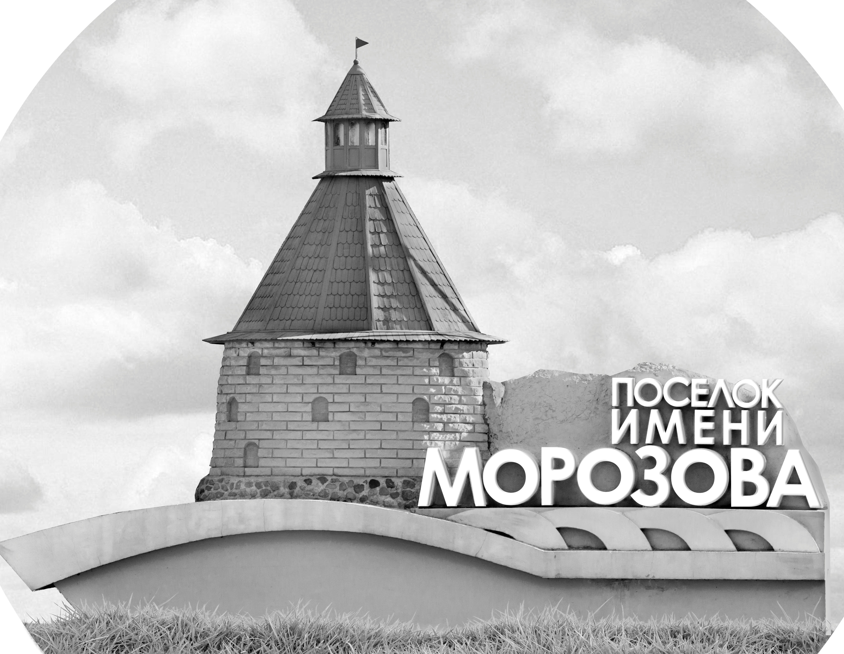 | ОФИЦИАЛЬНЫЙ ПРОТОКОЛ МАТЧА | Год рождения/Дивизион
 |  | 2011
1
Соревнование | Кубок ЛАДОГИ |  |  | Дата | 25.05.2019 | Игра № | 13
Место проведения | ЛЕНИНГРАДСКАЯ ОБЛАСТЬ | Арена | «ХОРС» | Время | 16-00 | Зрители | 100

«A» «СКА-Карелия» Кондопога |  |  |  |  |  | Взятие ворот |  |  |  |  |  |  | Удаления
№ | Фамилия Имя |  | (К/А) | Поз. | Игр. | # | Время |  | Г | А 1 | А 2 | ИС | Время |  | № | Мин | Нарушение | Начало |  | Оконч.
16 | Гурко Никита |  |  | В | Нет | 1 | 4 | 26 | 12 | 11 | 17 | +1 | 6 | 24 | 19 | 2 | ПОДН | 6 | 24 | 7 | 36
20 | Везикко Дмитрий |  |  | В | Да | 2 | 5 | 03 | 11 | 12 | 17 |  | 15 | 53 | 12 | 2 | ПОДН | 15 | 53 | 17 | 53
3 | Баишников Даниил |  |  | З | Да | 3 | 22 | 28 | 25 |  |  |  | 27 | 53 | 19 | 2 | ЗД-КЛ | 27 | 53 | 28 | 53
4 | Душнюк Владислав |  |  | Н | Да | 4 | 34 | 14 | 11 | 12 |  |  | 31 | 02 | 12 | 2 | НП-АТ | 31 | 02 | 33 | 02
5 | Когачев Тимофей |  |  | З | Да | 5 | 36 | 09 | 11 | 5 |  | +1 | 32 | 32 | 22 | 2 | ПОДН | 32 | 32 | 34 | 32
7 | Васин Михаил |  |  | З | Да |  |  |  |  |  |  |  | 38 | 01 | К | 2 | ЧС-СТ | 38 | 01 | 39 | 30
10 | Галактионов Максим |  |  | З | Да
11 | Барсуков Александр* |  | А | Н | Да
12 | Валенюк Данила |  | К | Н | Да
13 | Пашков Глеб |  |  | Н | Да
14 | Трещенко Вадим |  |  | Н | Да
17 | Тимофеев Максим |  |  | Н | Да
19 | Тихомиров Тимофей |  |  | З | Да
21 | Иванов Артур |  |  | Н | Да
22 | Логвиненко Илья |  | А | Н | Да
23 | Животков Матвей |  |  | Н | Да
25 | Логвиненко Максим |  |  | Н | Да
Главный тренер |  | Богатырев Александр |  |  |  | Тренер |  | Боровиков Николай |  |  |  |  |  |  |  |  | подпись | ‌

«Б» «Запад России» Калининград |  |  |  |  |  | Взятие ворот |  |  |  |  |  |  | Удаления
№ | Фамилия Имя |  | (К/А) | Поз. | Игр. | # | Время |  | Г | А 1 | А 2 | ИС | Время |  | № | Мин | Нарушение |  | Начало |  | Оконч.
1 | Плякин Матвей |  |  | В | Да | 1 | 7 | 36 | 97 | 88 |  | +1 | 3 | 24 | 88 | 2 | ЗД-КЛ |  | 3 | 24 | 4 | 26
71 | Максимович Даниил |  |  | В | Да | 2 | 28 | 53 | 88 | 97 |  | +1 | 33 | 17 | 55 | 2 | БЛОК |  | 33 | 17 | 35 | 17
6 | Марченко Даниил |  |  | Н | Да | 3 | 39 | 30 | 88 | 97 |  | +1 | 35 | 42 | 9 | 2 | БЛОК |  | 35 | 42 | 36 | 09
8 | Кондратенко Роман |  |  | Н | Да | 4 | 41 | 23 | 20 |  |  |  | 43 | 54 | 99 | 2 | ЗД-КЛ |  | 43 | 54 | 45 | 00
9 | Таркинский Лев |  |  | Н | Да | 5 | 42 | 40 | 88 | 22 | 20
11 | Фоменко Игорь |  |  | Н | Да | 6 | 43 | 17 | 20 | 88
14 | Лишневский Константин |  |  | Н | Да | 7 | 43 | 33 | 97 | 55
16 | Кирякова Ксения |  |  | З | Да
20 | Ишутин Александр* |  |  | Н | Да
22 | Лебедев Даниил |  |  | З | Да
26 | Макагонов Марк |  |  | Н | Да
35 | Турков Илья |  |  | З | Да
55 | Корольков Артём |  |  | З | Да
77 | Исаков Владислав |  | К | З | Да
88 | Морозов Роман |  |  | Н | Да
95 | Пикулик Роман |  |  | З | Да
97 | Гайдук Михаил |  |  | Н | Да
99 | Рябухин Тимофей |  |  | Н | Да
Главный тренер |  | Прижигалинский Максим |  |  |  | Тренер |  |  |  |  |  |  |  |  |  |  | подпись | ‌

Послематчевые броски |  |  |  |  | Игра вратарей |  |  |  | По периодам |  | 1 | 2 | 3 | ОТ | ПБ | Общ. | Время игры
«А» | «Б» | Вр «А» | Вр «Б» | Счет | Время |  | «А» | «Б» | Взятие ворот | «А» | 2 | 1 | 2 |  |  | 5 | Начало | 16 | 07
 |  |  |  |  | 0 | 00 | 20 | 71 |  | «Б» | 1 | 1 | 5 |  |  | 7 | Окончание | 17 | 14
 |  |  |  |  | 5 | 03 | 20 | 1 | Штрафное время | «А» | 2 | 4 | 6 |  |  | 12 | Тайм-аут «А»
 |  |  |  |  | 12 | 16 | 20 | 71 |  | «Б» | 2 |  | 6 |  |  | 8 | Тайм-аут «Б»
 |  |  |  |  | 36 | 09 | 20 | 1 | Броски по воротам | «А»
 |  |  |  |  | 45 | 00 | 20 | 1 |  | «Б» |  |  |  |  |  |  | ‌
 |  |  |  |  |  |  |  |  | Судьи при оштрафованных игроках | ‌ |  |  |  | Судья времени игры
 |  |  |  |  |  |  |  |  |  | ‌ |  |  |  | Секретарь
 |  |  |  |  |  |  |  |  | ‌Информатор | ‌ |  |  |  | подпись  ‌

Главный судья |  | Лучшие игроки матча | «СКА-Карелия» | Барсуков Александр № 11
Главный судья |  |  | «Запад России» | Ишутин Александр № 20
подписи |  | Инспектор | ‌ | Замечания на обороте | Да | Нет

